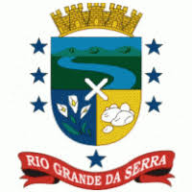
SECRETARIA DE EDUCAÇÃO E CULTURA DE RIO GRANDE DA SERRA

ATIVIDADES DO NÍVEL II
TEMA: DIA NACIONAL DO LIVRO INFANTIL

1 - Recorte e colagem

SECRETARIA DE EDUCAÇÃO E CULTURA DE RIO GRANDE DA SERRA

2 - Agora vamos contar

SECRETARIA DE EDUCAÇÃO E CULTURA DE RIO GRANDE DA SERRA

3 - Com o auxílio de um adulto, leia o texto e responda:
SECRETARIA DE EDUCAÇÃO E CULTURA DE RIO GRANDE DA SERRA

4 - Hora da pintura

SECRETARIA DE EDUCAÇÃO E CULTURA DE RIO GRANDE DA SERRA

5 - Vamos desenhar?

